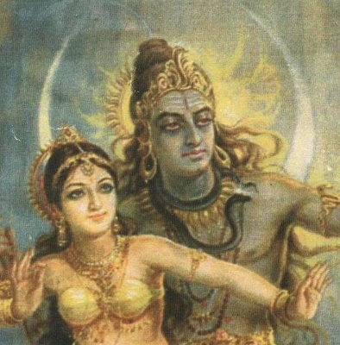




















 
 
 







  




 




 




 


 



 


 


 

 

 

 

 



 

 



 



 

 

 

 

 

 

 

 

 

 

 


 


 

 

 


 

 

 

 

 

 


 

 

 

 

 

 

 

 

 

 


 

 

 

 

 

 

 

 

 

 



 

 

 

 


 

 

 


 

 



 


 



 



 


 

ఌ

ఌఌఌ
ఌఌ 
 

 



 



 

 



 



 



 



 

 

 

 



 


 

 

 


 



 


 

 


 



 

 


 

 



 



 


 



 


 


 


 

 

 

 

 


 


 

 

 


 

 

 

 



 

 

 

 


 

 

 

 



 


 

 

 


 

 

 

 

 



 

 

 

 


 

 

 


 

 

 

 

 


 

 

 

 

 


 

 

 



 

 

 

 



 

 


 

 

 


 

 


 

 


 


































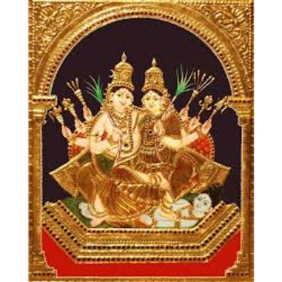

















 






















 









































 











































సే













 
 








స్తా




 







 


 










 







 









































































































































































































































 





 

















































 















 














 














































































 















































 


-








 












 




















 









 












































 









 











 









 




















 






















 









 










 









 


























































































































































































































































